Информация о типичных нарушениях,
повлекших гибель (травмирование) работающих
в организациях Минской области, и мерах
по их профилактике

18.09.2023 два плотника ДУП «ПМК-201» УП «Минскоблсельстрой» Любанского района (далее – предприятие), прибыв на строительный объект «Капитальный ремонт с модернизацией кровли государственного учреждения образования «Сосновская средняя школа № 2 Любанского района по адресу: ул. Школьная, д. 1А, аг. Сосны-2, Любанский район, Минская область» (далее – объект), получили от производителя работ (далее – прораб) задание на установку слуховых окон, покраску
и установку торцевых заглушек на желоба водосточной системы кровли здания школы. После получения задания плотники направились
в чердачное помещение здания для установки слуховых окон.
Когда на объект приехал кран автомобильный «КС-5576Б» (около 12.40), переместили вручную к крану находящуюся на объекте самодельную деревянную рабочую платформу. Машинист крана с помощью четырехветвевого канатного стропа «4СК» произвел строповку платформы за четыре проушины, приваренные к металлическому основанию платформы. После этого плотники погрузили на платформу баллончик с краской, заглушки, шуруповерт и встали на неё. Крановщик поднял платформу на уровень второго этажа здания школы. Плотники, находясь на платформе, при помощи шуруповерта прикрепили одну торцевую заглушку к сливному желобу, после чего покрасили ее краской
с баллончика. При перемещении платформы ближе к углу здания школы баллончик с краской упал с платформы на землю. Для того, чтобы показать крановщику место падения баллончика, плотники подошли
к краю платформы. В этот момент платформа опрокинулась и плотники выпали из неё с высоты около 9,3 м на землю. В результате падения один плотник погиб на месте происшествия, второй получил тяжелую травму. В крови смертельно травмированного обнаружен этиловый спирт
в концентрации 1,1 промилле, в крови тяжело травмированного –
0,4 промилле.
В ходе проведения специального расследования несчастного случая установлено следующее.
Согласно заключению эксперта ООО «Судебно-экспертная коллегия» подъемный механизм крана автомобильного «КС-5576Б» находился
в технически исправном состоянии. На двух из четырех представленных канатах стропа канатного четырехветвевого имелись разрушения (обрывы) проволоки прядей, в связи с чем использовать их в день несчастного случая было недопустимо, они должны были быть изъяты из работы. По результатам расшифровки информации с регистратора параметров работы грузоподъемного крана КС-5576Б, выполненной отделом технической диагностики Минского городского управления Госпромнадзора, установлено, что в день несчастного случая кран не поднимал грузы, масса которых превышает допустимые значения, указанные в его грузовых характеристиках. Поэтому техническое состояние стропа канатного четырехветвевого «4СК» не явилось причиной несчастного случая.
В соответствии с требованиями, содержащимися в разделе «Фасадные работы» проекта организации строительства, разработанного ООО «Брадэк» (далее – ПОС), а также в проекте производства работ по данному объекту, утвержденного директором предприятия (далее – ППР), работы по монтажу водосточной системы на фасадах здания выполняются с использованием ручного электрического инструмента с автогидроподъемника АГП-12, которого не имелось в наличии на предприятии. Потерпевшие (плотники)
и крановщик не были ознакомлены с ППР под роспись.
Самодельная деревянная рабочая платформа (высота – около 1,2 м, ширина – 2,3 м, длина –5,4 м) состояла из металлического каркаса,
на котором располагались деревянные доски, образующие настил.
С одной стороны платформы по всей длине имелось ограждение, изготовленное из деревянных брусов и прикрепленных к ним досок высотой 0,9 м. По боковым сторонам платформы прикреплены деревянные доски. На центральном брусе имелась надпись «ПМК».

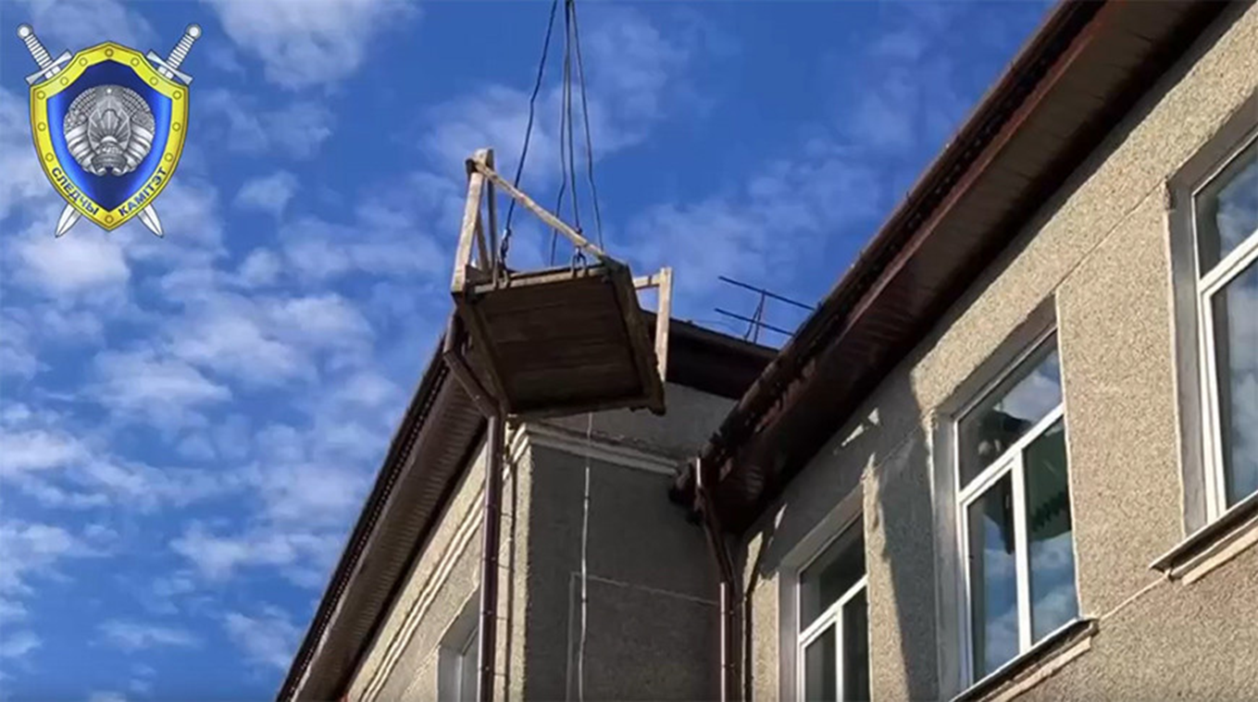

Работы с самодельной деревянной рабочей платформы требовали применение работниками предохранительных поясов, и соответственно должны были выполняться по наряду-допуску на производство работ повышенной опасности. Однако на выполнение работ по монтажу водосточной системы кровли здания школы наряд-допуск на производство работ повышенной опасности не выдавался. Потерпевшие с мероприятиями по безопасному производству работ не ознакамливались, целевой инструктаж по охране труда с ними не проводился.
Прораб согласно приказу директора предприятия являлся лицом, ответственным за обеспечение охраны труда при выполнении строительно-монтажных работ, за безопасное производство работ кранами, а также
за периодические осмотры съемных грузозахватных приспособлений и тары (далее – ответственное лицо). Подготовку и проверку знаний по вопросам промышленной безопасности не проходил. В день происшествия (18.09.2023) прораб был на объекте примерно до 11.30, после чего находился
в г. Солигорске на курсах повышения квалификации «Обеспечение промышленной безопасности грузоподъемных кранов, содержание
их в исправном состоянии. Организация безопасного производства работ грузоподъемными кранами», организованных Республиканским институтом высшей школы. В связи с нахождением прораба на курсах повышения квалификации с 11.09.2023 по 20.09.2023 другое ответственное лицо
на объекте не назначалось.
Инженер-механик, назначенный приказом директора предприятия лицом, ответственным за содержание грузоподъемного крана в исправном состоянии, проверку знаний по вопросам промышленной безопасности
не проходил.
При изучении документов специального расследования установлено, что нанимателем не соблюдены отдельные требований законодательства.
Согласно 3 выпуску Единого тарифно-квалификационного справочника работ и профессий рабочих, утвержденному постановлением Министерства труда и социальной защиты Республики Беларусь
от 14 февраля 2020 г. № 22, работы по изготовлению, сборке и монтажу водосточной системы (изготовление прямых звеньев водосточных труб, сборка водосточных труб из готовых прямых участков, колен, отводов
и воронок с лотками, изготовление и установка водосточных желобов, колпаков на вентиляционные трубы) входят в характеристику работ
для профессии «кровельщик по металлическим кровлям 3-го разряда».
Работы по монтажу водосточной системы на фасадах здания школы на объекте, где произошел несчастный случай, выполнялись плотниками, не имеющими соответствующей квалификации по профессии «кровельщик по металлическим кровлям».
Планом мероприятий по реализации Директивы Президента Республики Беларусь от 11 марта 2004 г. № 1 «О мерах по укреплению общественной безопасности и дисциплины» в Минской области предусмотрено проведение ежедневного приборного контроля на предмет нахождения в состоянии алкогольного опьянения работающих
при выполнении строительных работ и связанных с ними работ
на объектах строительства перед началом и во время рабочей смены (рабочего дня).
На предприятии порядок проведения освидетельствования работающих на предмет нахождения в состоянии алкогольного опьянения не определен.
В день происшествия перед началом рабочего дня прорабом проведен приборный контроль на предмет нахождения плотников в состоянии алкогольного опьянения, о чем свидетельствует запись в журнале освидетельствования работников. По результатам контроля состояние алкогольного опьянения у плотников «не установлено».
Причинами данного несчастного случая согласно заключению государственного инспектора труда, проводившего специальное расследование, явились:
нарушение требований ПОС и ППР, выразившееся в выполнении потерпевшими работ по установке и окраске торцевых заглушек
на желоба водосточной системы кровли здания школы с самодельной деревянной рабочей платформы, не предназначенной для этих целей, подвешенной на крюк крана автомобильного «КС-5576Б» посредством четырехветвевого канатного стропа 4СК и поднятой краном,
не предназначенным для этих целей, вместо выполнения работ
с автогидроподъемника «АГП-12»;
необеспечение потерпевших средствами индивидуальной защиты
от падения с высоты (предохранительными поясами);
выполнение работ по монтажу водосточной системы кровли здания школы без наряда-допуска на выполнение работ с повышенной опасностью;
неознакомление работников с ППР, с мероприятиями
по безопасному производству работ и не проведение с работниками целевого инструктажа по охране труда;
эксплуатация грузоподъемного крана «КС-5576Б» при отсутствии
у лица, ответственного за содержание грузоподъемного крана в исправном состоянии (инженера-механика), и лица ответственного за безопасное производство работ грузоподъемными кранами (прораба), проверки знаний по вопросам промышленной безопасности.
нарушение требований по охране труда крановщиком, выразившееся в перемещении работающих с применением крана автомобильного
«КС-5576Б» и самодельной деревянной рабочей платформы,
не предназначенных для этих целей.
нарушение потерпевшими требований локальных правовых актов
по охране труда, выразившееся в выполнении в состоянии алкогольного опьянения работ по установке и окраске торцевых заглушек на желоба водосточной системы кровли здания школы с самодельной деревянной рабочей платформы, подвешенной на крюк крана автомобильного
«КС-5576Б», не предназначенного для этих целей.
В целях предупреждения подобных несчастных необходимо:
при разработке организационно-технологической документации (ПОС, ППР) в части использования машин, механизмов, оборудования, приспособлений и тому подобного для безопасного выполнения соответствующего вида работ или отдельной операции учитывать
наличие их у генерального подрядчика, субподрядчика или арендодателя;
привлекать к выполнению строительных работ работников, имеющих соответствующую квалификацию по профессии, подтвержденную наличием свидетельства государственного образца
о подготовке, переподготовке, повышении квалификации рабочего (служащего) или сертификата об обучении при приобретении профессии рабочего на курсах целевого назначения;
проводить ежедневный приборный контроль на предмет нахождения в состоянии алкогольного опьянения работающих при выполнении строительных работ и связанных с ними работ на объектах строительства перед началом и во время рабочей смены (рабочего дня);
для организации рабочих мест на высоте применять строительные вышки, леса, люльки и другие средства подмащивания, изготовленные
по конструкторской документации, утвержденной в установленном порядке, соответствующие обязательным требованиям технических нормативных правовых актов, содержащих требования по охране труда, имеющие эксплуатационную документацию организаций-изготовителей;
выполнять работы с повышенной опасностью под контролем линейных руководителей работ, являющихся непосредственными руководителями строительно-монтажных, ремонтно-строительных, специальных работ и иных видов строительных работ. Исключить выполнение линейными руководителями работ функций, способствующих временному отсутствию в местах производства строительных работ (заполнение нарядов, составление актов и т.д.) и (или) на строительном объекте (решение вопросов, связанных с доставкой на объект материалов, инструмента, приспособлений и т.д.).

